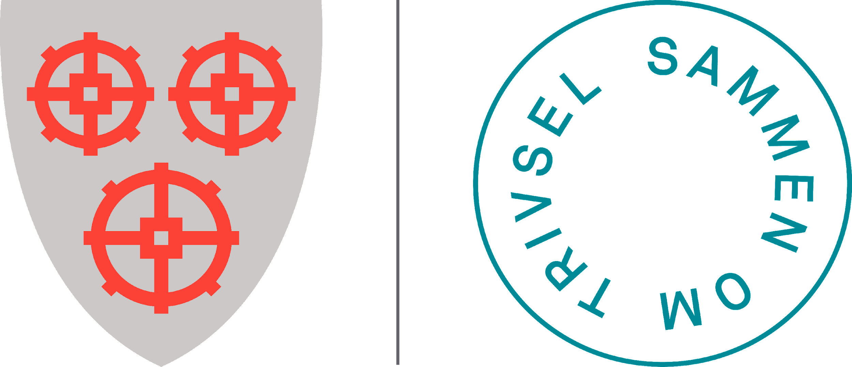
STRAND KOMMUNE

Tau ungdomsskole
Utviklingsplan 2021-2025

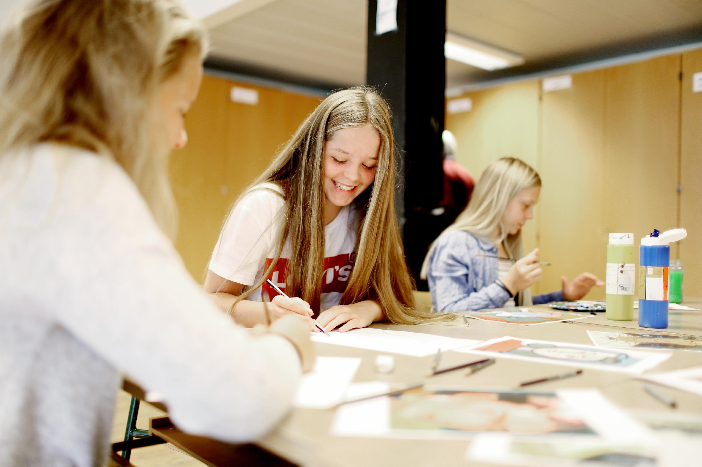

Innhold
Innledning …………………………………………………………………………………………… 2
Skolebasert kompetanseutvikling ………………………………………………………… 3
Visjon ………………………………………………………………………………………….. 3
Innføring av utviklingsarbeidet ……………………………………………………….. 4
Utviklingsområder 2021-2025 ……………………………………………………….. 6
Språk ……………………………………………………. 7
Inkludering ……………………………………………………….. 9

Rollene i utviklingsarbeidet – internt på skolen …………………………………. 10

Innledning
Utviklingsplanen til Tau ungdomsskole bygger på den overordnede planen til Strandaskolen, det vil si de kommunale grunnskolene i Strand kommune, Kunnskapsløftet, Opplæringsloven og Forskrift til opplæringsloven. Den overordnede planen for de kommunale grunnskolene i Strand kommune for perioden 2021-2025 vil videreføre fokus på faglig kompetanse og resultatmål, og ha fokus på motivasjon og trivsel hos elevene. Planen skal ivareta helheten i opplæringen til elevene og legge til rette for at hver enkelt elev skal få utnytte sitt potensiale, både faglig og sosialt.
Alle ansatte ved Tau ungdomsskole har bidratt med innspill til den lokale utviklingsplanen, både gjennom gruppearbeid på trinn og på tvers av trinn, for å sikre både forankring og forståelse for planen hos hver enkelt av de ansatte. I tillegg har planen blitt tatt opp i Samarbeidsutvalget, FAU og Elevrådet.

Skolebasert kompetanseutvikling
Tau ungdomsskole skal være en lærende organisasjon som har fokus på kjerneoppgaven vår – å gi en god og tilpasset opplæring til alle elever. Videre skal skolen ha evne til omstilling og endring, evne til å ta opp i seg nye erfaringer, kunnskaper og perspektiver, og relatere dette til egen praksis. I tillegg skal skolen ha gode systemer på å nyttiggjøre den kunnskapen som allerede finnes på skolen.
En sentral metode i utviklingsarbeidet til skolen er Skolebasert kompetanseutvikling. Det innebærer at skolen, med ledelsen og alle ansatte, deltar i en utviklingsprosess på egen arbeidsplass. Hensikten er å utvikle skolens samlede kunnskap, holdninger og ferdigheter når det gjelder læring, undervisning og samarbeid. I 2021/22 startet skolen opp med arbeidet med Lesson study. Målet med Lesson study er å utvikle kunnskap og ferdigheter som har betydning for lærere i deres daglige arbeid med elever. Videre er målet at denne kunnskapen skal brukes for å øke læringsutbyttet til elevene. Kunnskap som utvikles i fellesskapet deles med det større profesjonsfelleskapet.
I praksis betyr skolebasert kompetanseutvikling at vi legger til rette for deling av god praksis, refleksjon over egen praksis, kollegaobservasjon- og veiledning, kollektiv kompetanseheving innad på skolen, kollektiv organisasjonslæring og kollektiv hukommelse innenfor utviklingsområdene våre.
Visjon
Strandaskolen har følgende felles visjon:
___________________________________________________________________________
Strandaskolen kjennetegnes av motiverte og aktive elever som
får utfolde seg faglig og sosialt i et inkluderende fellesskap.
___________________________________________________________________________

Følgende felles prinsipper skal ligge til grunn for alt arbeid i Strandaskolen:
- God klasseledelse
- Å lære å lære
- Tilpasset opplæring

Tau ungdomsskole vil ha fokus på den felles visjonen til Strandaskolen, samtidig ivareta vår egen visjon om Læring og trivsel for alle. I tillegg vil vi videreforedle de tre nevnte prinsippene for Strandaskolen, og sikre sammenheng mellom kvalitetsutvikling og vurdering.

God klasseledelse, Å lære å lære og tilpasset opplæring vil dermed være bærende prinsipp for skolens virksomhet.
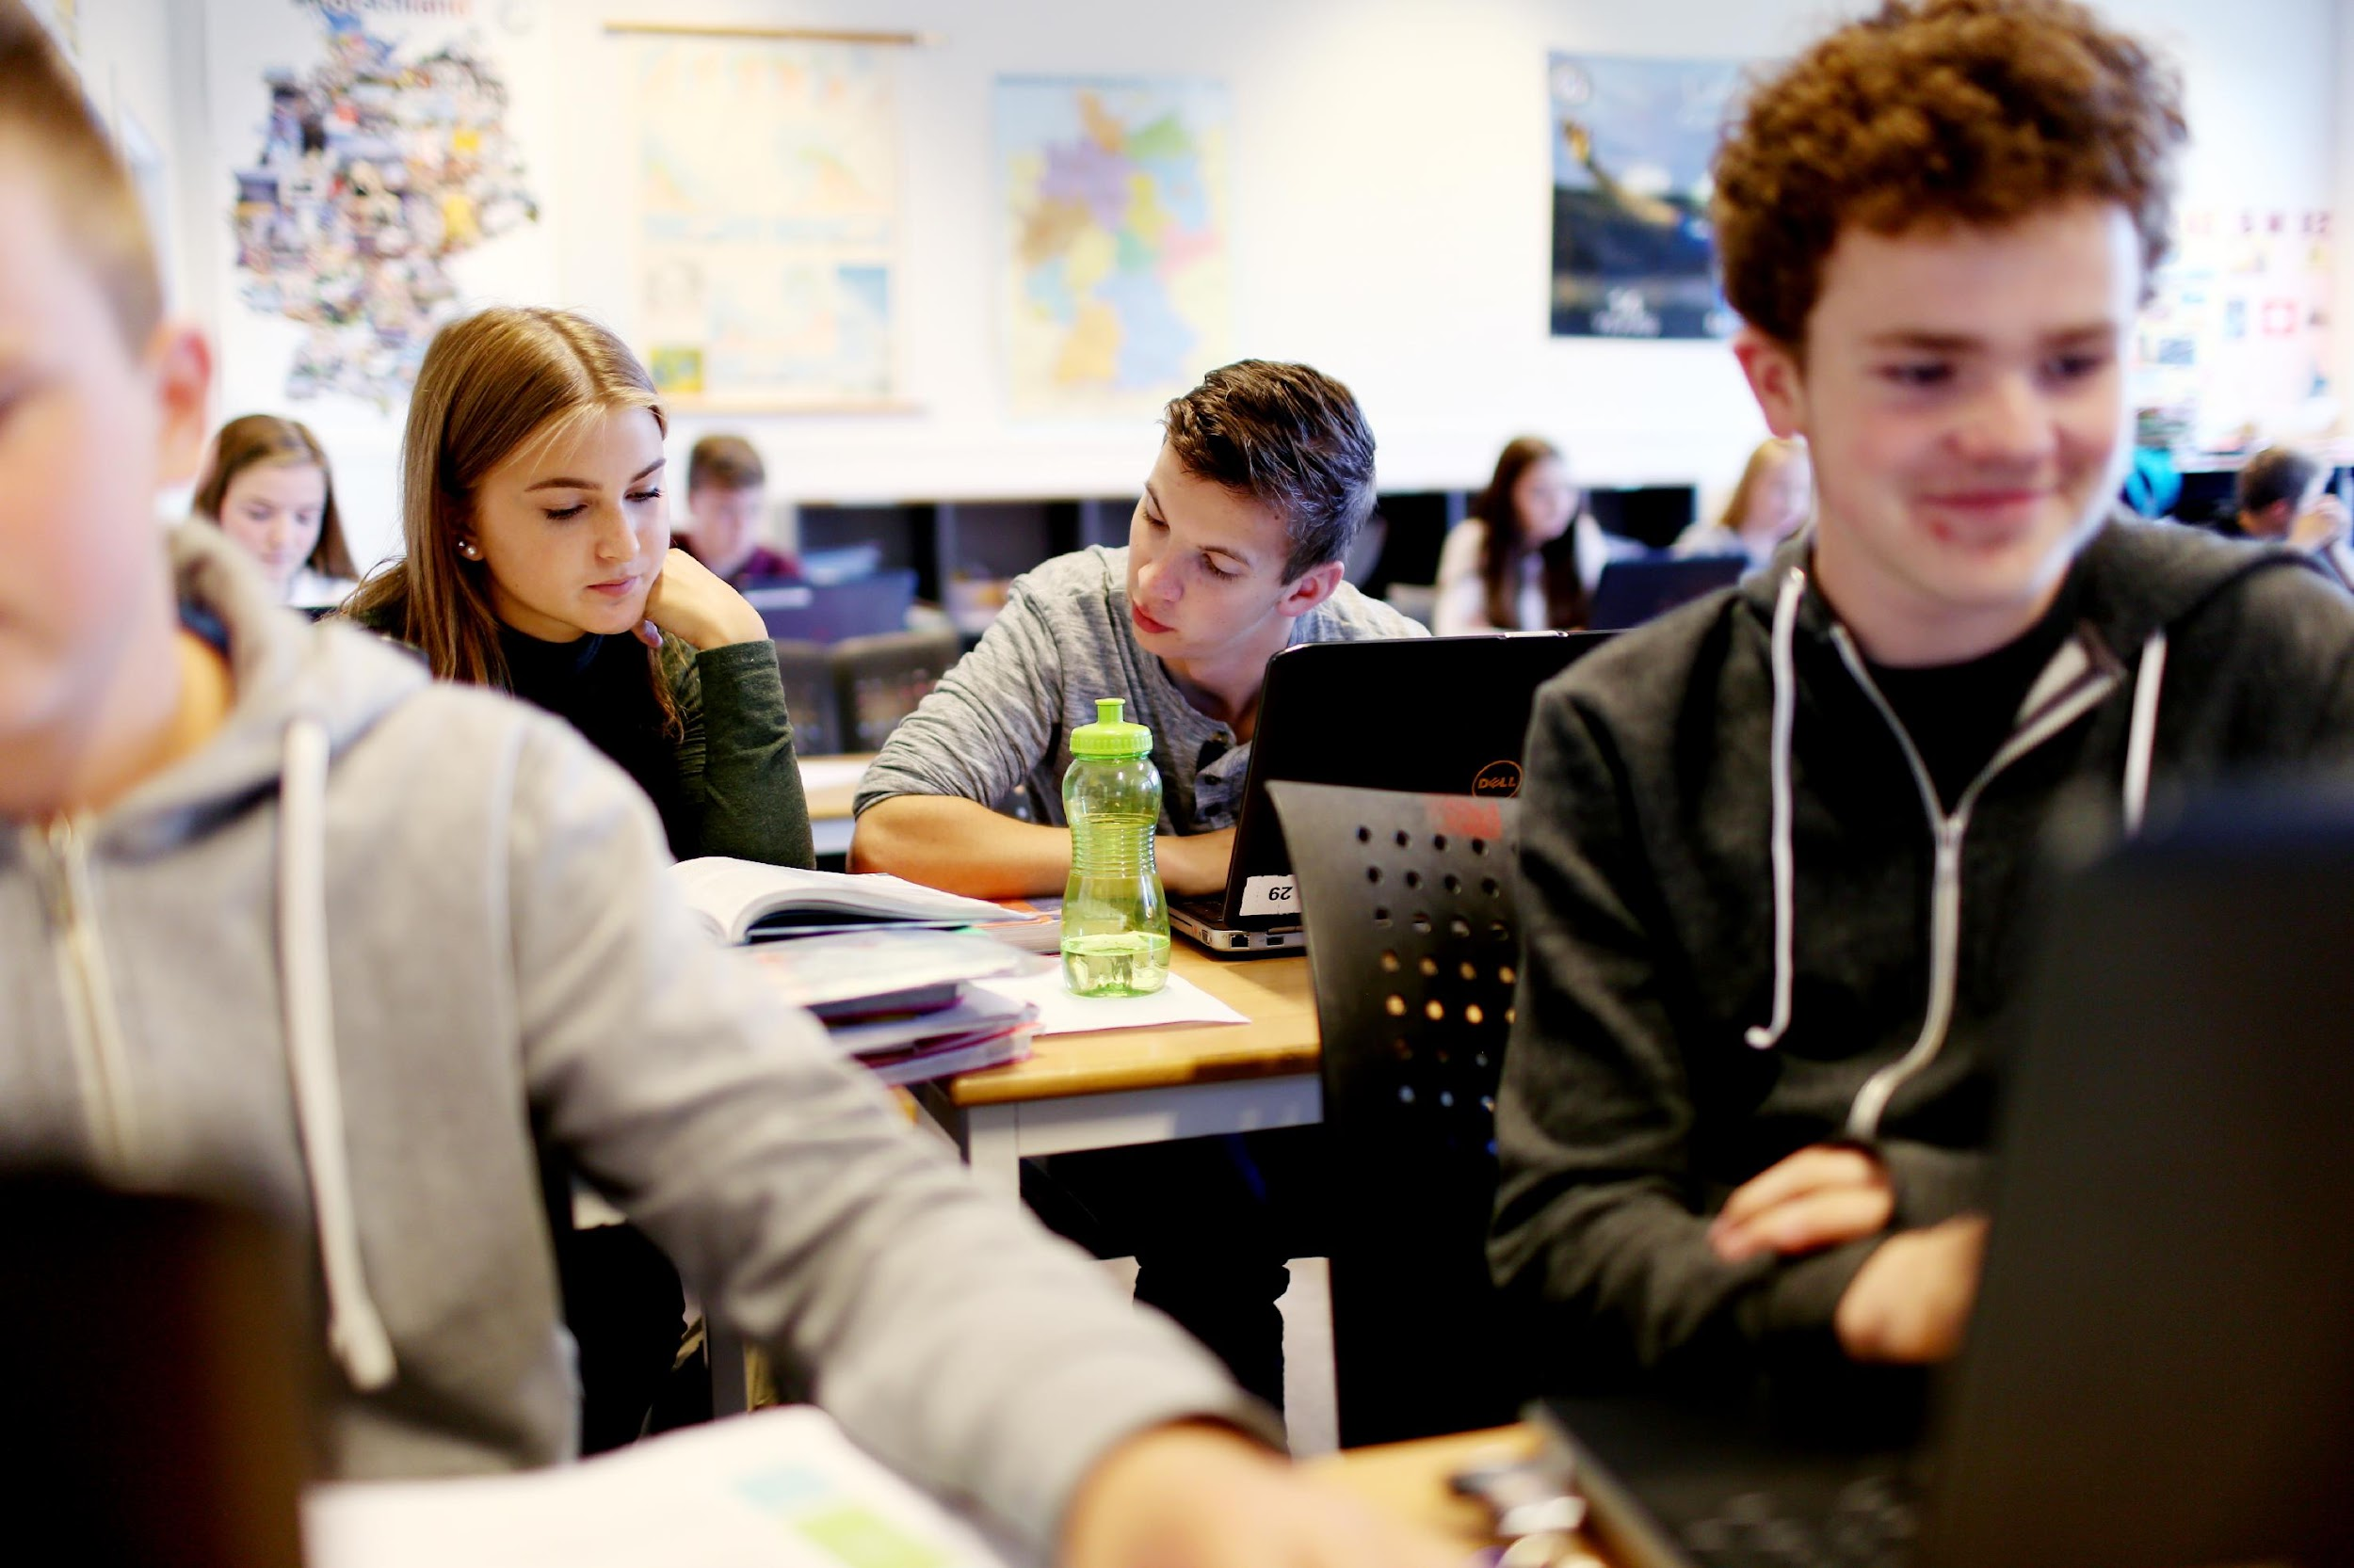

Innføring av utviklingsarbeidet
Initieringsfasen | Implementeringsfasen | Institusjonaliseringsfasen
Høsten 2021:  - Lesing i alle fag ved hjelp av nasjonale prøver | SKOLEÅRET 2021/22:  - Lesekompetanse | SKOLEÅRET 2022/25  - Lesekompetanse
Høsten 2021:  - Inkludering | SKOLEÅRET 2021/22:  - Dembra-sertifisert skole | SKOLEÅRET 2022/25  - Systematisk arbeid med å forebygge utenforskap

Vi vet at fasene i et utviklingsarbeid går over i hverandre, og at det ikke er en så stram inndeling i disse fasene som figuren over viser. Vi har likevel gjort det på denne måten for å tydelig markere når vi har planlagt å jobbe med de ulike utviklingsområdene, og når vi har tenkt innføringen av de ulike utviklingsområdene.

Initieringsfasen:
Initieringsfasen av utviklingsarbeidet startet våren 2020, og fortsetter frem til og med våren 2021. Målet vårt er å skape forståelse og god forankring i arbeidet med det skolebaserte utviklingsarbeidet. Vi vil bruke tid på å kartlegge og analysere skolens behov innenfor utviklingsområdene, slik at vi får innblikk i hva som er våre styrker, og hvilke områder vi har å forbedre oss på. I tillegg vil vi utarbeide egenvurdering av skolens ståsted, denne vil først og fremst ha til hensikt å danne utgangspunkt for drøftinger, refleksjoner og tiltak for det videre arbeidet.
Erfaringer med tidligere utviklingsarbeid har vist oss at initieringen av utviklingsarbeidet vil være en prosess, og «veien vil bli til, mens vi går» - men det er viktig å ha en god plan for arbeidet, og at det blir satt av god tid til initieringsfasen – «Forstå, forenkle og forankre» er tre sentrale begreper i denne fasen.

Implementeringsfasen:
Å implementere et utviklingsarbeid er en tidkrevende og kompleks prosess hvor vi må tenke langsiktig og systematisk. Vi starter med denne fasen høsten 2021, og vil kontinuerlig prioritere og sette av fellestid til utviklingsarbeidet i perioden 2021-25. I denne perioden er det viktig å innlemme eventuelt nyansatte i arbeidet, slik at det kollektive utviklingsarbeidet opprettholdes. For å lykkes med implementeringsfasen er det viktig at vi har fokus på å utvikle en felles forståelse, et delt «eierskap» og at alle ansatte føler forpliktelse for utviklingsarbeidet. «Forsterke og forvente» blir to sentrale begreper i denne fasen.
Vi må i tillegg kontinuerlig reflektere over og evaluere arbeidet vårt, og eventuelt justere utviklingsplanen hvis det er nødvendig. Kjerneoppgaven vår – å gi en god og tilpasset opplæring til alle elever vil være hovedfokuset vårt.

Institusjonaliseringsfasen:
I institusjonaliseringsfasen, fra og med høsten 2021, ønsker vi å kunne se at utviklingsmålene institusjonaliseres som varige endringer på skolen. Systematisk og grundig arbeid over tid fører til at utviklingsområdene blir en del av tankegodset til lærerne, og til skolen som organisasjon.
Vi ønsker da å se en endring i praksis – i forhold til målene vi har satt oss, både i forhold til hver enkelt læreres praksis og den kollektive praksisen. I tillegg ønsker vi å se at «tegnene for god praksis» blir anvendt i skolens daglige virksomhet – og at dette igjen vil ha betydning for elevenes motivasjon for skolearbeidet, og for elevresultatene. Vi må innen denne tid ha utarbeidet rutiner for evaluering av arbeidet på skolen. Vi må også etablere rutiner for at målene vi har satt oss er innarbeidet og vedlikeholdes. «Foredling av praksisen vår» blir et viktig begrep i denne fasen.

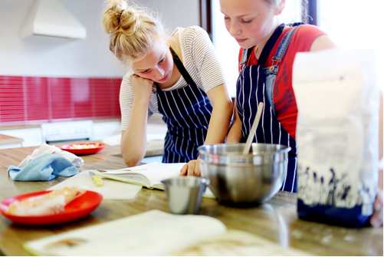

Utviklingsområder 2021-2025
Følgende utviklingsområder skal prioriteres spesielt i Strandaskolen i perioden:
- Språk
- Inkludering

Utviklingsområde 1: Språk
Hovedmål: Elevene i Strandaskolen skal få styrket sin språklige kompetanse
Vårt mål: Vi ønsker å øke resultatene på nasjonale prøver til nasjonalt snitt
Delmål: | Tegn på god praksis:
- Alle faglærerne våre er leselærere | - Elevene leser i alle fag, bruker både skjønnlitterære tekster og fagtekster  - Modellering og konkretisering av faglærer når det gjelder lesing av fagspesifikke tekster  - Lærerne gir god underveisvurdering, relevante tilbakemeldinger og «fremovermeldinger»  - Læringsstrategier brukes i alle fag  - Felles plattform i personalet når det gjelder kompetanse om lesing  - Språkløyper – personalet anvender kompetansehevingspakkene i praksis
- Leseforståelsen skal bedres hos alle elevene våre | - Bruk av lesestrategier i alle fag, tilpasset fagene  - Vi bruker fagbegreper aktivt, forklarer disse inngående
- Vi ivaretar, utvikler og motiverer leselysten hos alle elevene våre | - Tilpasset lesing - med tanke på evner, interesser og kjønn  - Leselysten dyrkes fram gjennom gode leseopplevelser  - Læreren bruker gode eksempeltekster  - Praktisk- og variert undervisning  - Eventuelle leselekser skal ha et klart mål, være kjent på forhånd og fremme videre læring
- Vi oppretter samarbeid med Tau skole og Nordre Strand Oppvekstsenter | - Årlig gjennomgang av resultatene for nasjonale prøver på 8. trinn

Verktøy for vurdering av måloppnåelse:
- Nasjonale prøver på 8. og 9.trinn
- Karakterresultater
- Elevundersøkelsen, indeksen Lesing

Utviklingsområde 2: Inkludering
Hovedmål: Alle elevene i Strandaskolen skal erfare at de er en del av et fellesskap og et støttende læringsmiljø
Vårt mål: Alle elever på Tau ungdomsskole skal være inkludert i læringsfellesskapet
Delmål: | Tegn på god praksis:
- Alle ansatte bruker «Den gode time» | - «Den gode time» blir revidert hvert skoleår ved oppstart i personalet  - Nytilsatte får opplæring i rutinen
- Vi øker og utvikler elevenes sosiale kompetanse | - Alle ansatte har ansvar for å støtte opp under elevenes opplæring i sosial kompetanse
- Vi samarbeider med foreldregruppen | - Felles foreldremøter  - Jevnlige møter med FAU-leder
- Alle ansatte følger opp Plan for trygt, godt og inkluderende læringsmiljø ved Tau ungdomsskole | - Plan blir gjennomgått i personalet ved skolestart  - Plan blir godkjent i SU hvert skoleår  - Kontaktlærer avholder klassemøter ut ifra årshjul for sosial kompetanse
- Kartlegge læringsmiljøet ved Tau ungdomsskole | - Årlig elevundersøkelse på alle trinn  - Undersøkelse i regi av Dembra  - Bli sertifisert Dembraskole  (Sertifisert våren 2023)

Verktøy for vurdering av måloppnåelse:

- Elevundersøkelsen
- Elevsamtaler
- Utviklingssamtaler
- Trivselsundersøkelse (etter behov)
Rollene i utviklingsarbeidet - internt på skolen

Skoleledelsen og lærerspesialist skal:
- Sikre at planen og utviklingsarbeidet er forankret i personalet, videre at alle ansatte har forstått hva planen og utviklingsarbeidet innebærer for deres rolle, og hvordan utviklingsarbeidet skal anvendes i praksis.
- Legge til rette for deling av god praksis, refleksjon over egen praksis, kollegaobservasjon- og veiledning, og kollektiv kompetanseheving innad på skolen.
- Sette av tid til arbeidet i aksjonsplan
- Forvente og etterspørre at alle aktørene bidrar aktivt i utviklingsarbeidet ved skolen.
- Ha ansvar for at den kollektive læringen og den kollektive hukommelsen ved skolen, slik at utviklingsarbeidet blir implementert og blir en sentral del av skolens virksomhet.

Lærerne skal:
- Delta aktivt i utviklingsarbeidet - gjennom samarbeid med andre og refleksjon over egen praksis/praksisen ved skolen, og gjennom kollektiv kompetanseheving og bidra til kollektiv hukommelse innenfor utviklingsområdene våre
- Dele med kollegaene av kunnskap, undervisningsopplegg og god praksis
- Anvende kompetansen sin innenfor utviklingsområdene i klasserommet
- Legge til rette for best mulig læring, mestring og trivsel for hver enkelt elev
- Være en god rollemodell for elevene

Miljøarbeidere skal:
- Delta aktivt i utviklingsarbeidet - gjennom samarbeid med andre og refleksjon over egen praksis/praksisen ved skolen, og gjennom kollektiv kompetanseheving og bidra til kollektiv hukommelse innenfor utviklingsområdene våre
- Anvende kompetansen sin innenfor utviklingsområdene
- Legge til rette for best mulig mestring og trivsel for hver enkelt elev
- Være en god rollemodell for elevene

Skole-hjem samarbeid:
Alle partene skal i tillegg bidra til et godt skole-hjem samarbeid. Det er skolen som har hovedansvar for at samarbeidet fungerer godt. Vi har årlige foreldremøter på alle trinn, i tillegg to årlige utviklingssamtaler (med elev og foresatte). 8. trinn har felles foreldremøte i oppstart med rektor, spes.ped.koordinator og sosialrådgiver tilstede. 10. trinn har felles foreldremøte i januar med skolens rådgiver.

